LAMPIRAN:

Pedoman Wawancara
Pedoman wawancara ini mengandung pokok-pokok wawancara dan
dikembangkan sesuai dengan situasi di lapangan.
- Apa fungsi sepu’ bagi orang Toraja baik di Rambu Solo’ maupun
Rambu Tuka ’ ?
- Apa makna sepu’ bagi orang Toraja baik di Rambu Solo’ maupun
Rambu Tuka ’ ?
- Adakah perbedaan sepu’ yang digunakan oleh kaum laki-laki dan
perempuan?
- Apakah semua kalangan bisa menggunakan sepu *!
- Apakah sepu ’ bisa digunakan di sembarang tempat?

Hasil wawancara

1. Apa fungsi sepu’ bagi orang Toraja baik di Rambu Solo’ maupun Rambu
Tuka’l
- Tandililin, (tokoh adat)
Dalam kehidupan sehari-hari sepu’ berfungsi untuk menyimpan barang-
barang yang berukuran kecil, namun dalam perayaaan upacara adat rambu
solo’ maupun rambu tuka’ sepu’ berfungsi untuk menyimpan pangngan
seperti sirih, kapur, pinang, permen, dan rokok. Dahulu kala juga sepu’
digunakan untuk pengobatan, karena dahulu kala belum ada rumah sakit,
tetapi dengan perkembangan zaman sekarang ini sudah jarang digunakan.
- Kayu’ (Pong Anis), (tokoh adat).
Dalam kehidupan sehari-hari sekarang ini sering kali kaum pemuda
menggunakan sepu ’ sebagai tempat untuk menyimpan handphone karena
lebih mudah dipakai dan praktis untuk dibawa kemana saja dan kapan saja.
Namun dalam pelaksanaan upacara adat sepu ’ berfungsi untuk menyimpan
pangngan seperti sirih, kapur, pinang, permen, rokok, dan lain-lain.
- Pdt. Tolla (Emeritus), (Tokoh adat).
Sepu’ berfungsi untuk menyimpan (pangngan) atau perlengkapan sirih
yang setiap hari dipakai oleh para orang tua yang makan sirih.

- Dodeng (Ne’ Juna), (Tokoh Masyarakat)
Dalam upacara adat sepu ’ berfungsi untuk menyimpan perlengkapan sirih
dan barang-barang tersebut dibawa untuk diberikan kepada tamu yang
hadir dalam upacara adat baik di rambu solo ’ maupun rambu tuka’.
- Ne’ Ba’ru, (Tokoh Masyarakat)
Sepu ’ berfungsi untuk menyimpan perlengkapan sirih.

2. Apa makna sepu’ bagi orang Toraja baik di Rambu Solo’ maupun Rambu
Tuka**!
- Ne’Ba’ru.
Isi dari sepu ’ yang diedarkan oleh keluarga yang diberikan kepada orang
yang hadir dalam upacara rambu solo’ maupun rambu tuka’ memiliki
makna atau simbol ketulusan hati dari keluarga.
- Tandililin.
Sepu ’ memiliki makna sebagai penghargaan terhadap tamu.
- Kayu’ (Pong Anis).
Makna sepu ’ adalah sebagai penghargaan terhadap tamu yang hadir dalam
pelaksanaan upacara adat.
- Pdt. Tolla’.
Sepu’ bermakna sebagai penghargaan kepada orang yang hadir dalam
upacara adat. Namun, isi sepu’ sekarang ini hanya sebagai simbol saja
karena bukan lagi isi sepu’ yang sesungguhnya yang digunakan seperti
bolu, sambako ’, kalosi, dan kapu’ tetapi yang digunakan adalah gula-gula.

4) Dodeng (Ne’ Juna), (Tokoh Masyarakat)
Dalam upacara adat sepu’ berfungsi untuk menyimpan perlengkapan sirih
dan barang-barang tersebut dibawa untuk diberikan kepada tamu yang
hadir dalam upacara adat baik di rambu solo ’ maupun rambu luka’.
- Ne’ Ba’ru, (Tokoh Masyarakat)
Sepu ’ berfungsi untuk menyimpan perlengkapan sirih.

2. Apa makna sepu’ bagi orang Toraja baik di Rambu Solo’ maupun Rambu
Tuka’?
- Ne’ Ba’ru.
Isi dari sepu’ yang diedarkan oleh keluarga yang diberikan kepada orang
yang hadir dalam upacara rambu solo’ maupun rambu luka’ memiliki
makna atau simbol ketulusan hati dari keluarga.
- Tandililin.
Sepu ’ memiliki makna sebagai penghargaan terhadap tamu.
- Kayu’ (Pong Anis).
Makna sepu ’ adalah sebagai penghargaan terhadap tamu yang hadir dalam
pelaksanaan upacara adat.
- Pdt.Tolla’.
Sepu’ bermakna sebagai penghargaan kepada orang yang hadir dalam
upacara adat. Namun, isi sepu’ sekarang ini hanya sebagai simbol saja
karena bukan lagi isi sepu’ yang sesungguhnya yang digunakan seperti
bolu, sambako’, kalosi, dan kapu’ tetapi yang digunakan adalah gula-gula.

5) Dodeng (Ne’ Juna).
Isi dari pada sepu’ sekarang ini sudah berbeda dengan yang dulunya,
dimana dulunya itu sepu’ di isi dengan perlengkapan sirih (pangngan)
tetapi karena sudah jarang orang menggunakan sirih sehingga isi sepu'
sekarang ini sudah diganti dengan gula-gula.
3. Jenis sepu’ apa saja yang digunakan di Rambu Solo’ dan Rambu Tuka’.
- Tandililin.
Di rambu tuka’ sepu’ yang digunakan adalah sepu’pondan, sepu’ paruki’
dan sepu ’ mabusa. Sepu ’ ini tidak digunakan sembarang oleh orang hanya
orang-orang khusus yang bisa menggunakannya. Sedangkan, di rambu
solo ’ sepu’ yang digunakan adalah sepu’pondan, sepu’ mabusa, sepu’ riri,
sepu ’ lolong dan sepu ’ disusui.
- Kayu’ (Pong Anis).
Dalam upacara rambu tuka’ ada 3 jenis sepu’ yang digunakan, yaitu sepu’
pondan, sepu’ paruki’ dan sepu’ mabusa. Sepu’ ini tidak sembarang
digunakan oleh kalangan masyarakat, yang bisa menggunakan sepu’ ini
adalah Pa’puangan (bangsawan). Sedangkan dalam upacara rambu solo’
ketika pembuatan lantang (pondok) mulai dijalankan sorongan pindan,
bukan sepu’ tetapi yang digunakan adalah pindan (pangngan yang
diletakkan di bawah piring) lalu disuguhkan kepada ambe ’ tondok yang ada
di alang (lumbung). Setelah selesai pemondokan dan pengumpulan kerbau
barulah sepu’ yang dijalankan. Pada saat itu, sudah sembarang sepu’ yang

digunakan, misalnya: sepu⁹pondan, sepu’paruki’sepu’mabusa, sepu⁹ riri,
sepu⁹ lolong dan sepu⁹ disusui.
- Pdt. Tolla’.
Sepu⁹ yang digunakan di rambu solo¹ adalah sepu¹ mabusa, sepu’ mariri,
sepu⁹ sepu⁹ malotong, sepu⁹ pondan dan sepu⁹ disusui. Sedangkan di
rambu luka⁹yaitu, sepu⁹mabusa, sepu⁹paruki⁹dm.sepu'pondan.

LEMBARAN KONSULTASI PEMBIMBINGAN PROPOSAL/
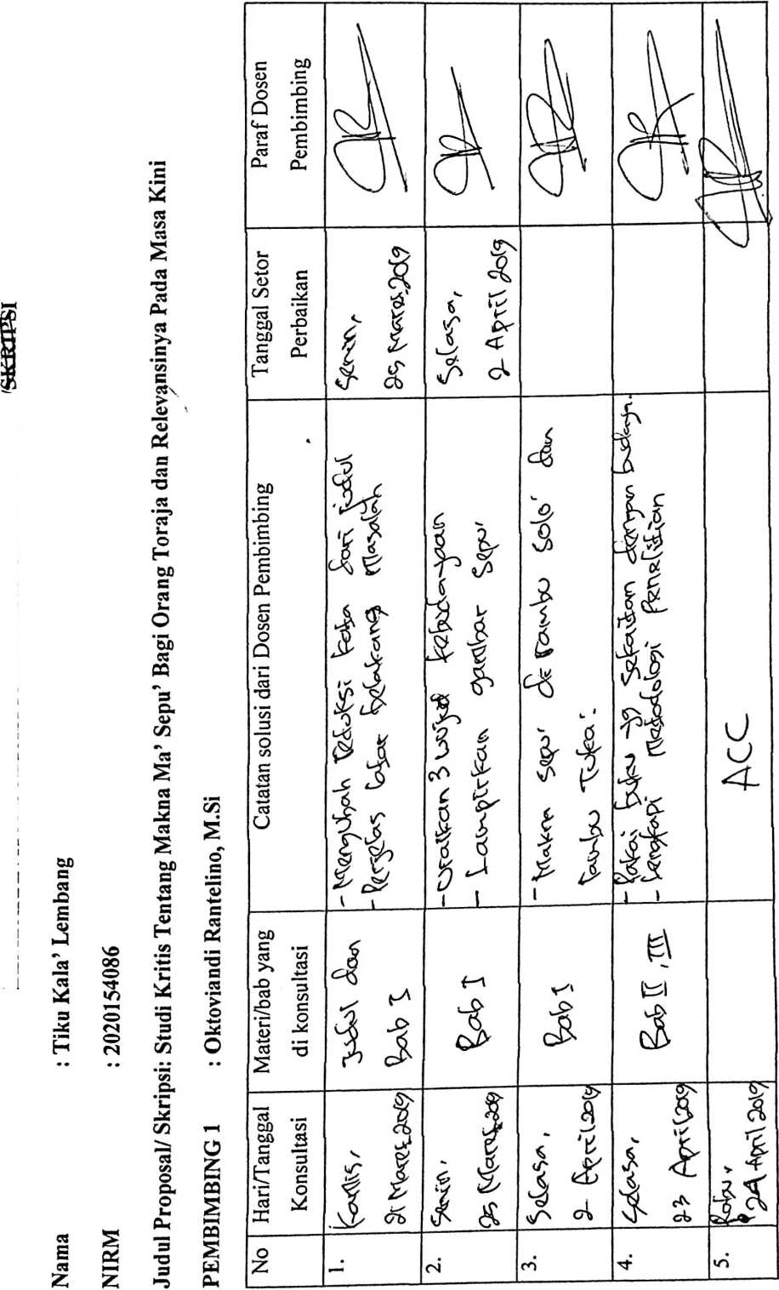
<6 |  | 06 | o\ | 10.
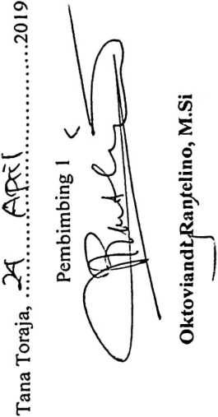

LEMBARAN KONSULTASI PEMBIMBINGAN PROPOSAL/Sf
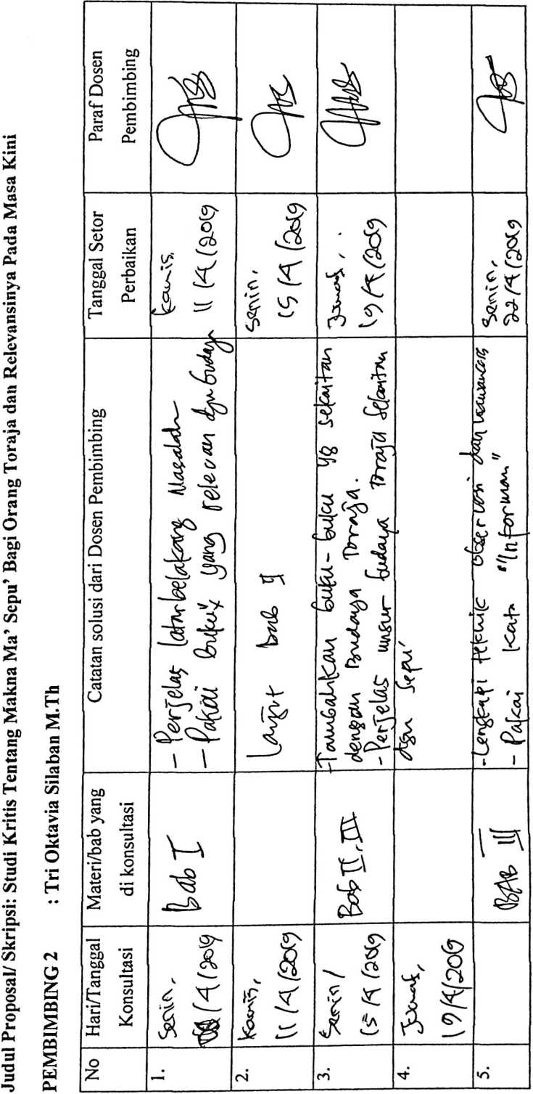

- ' |  | XJ—
■f' 57
J
1 | 1  J  1
z^vn
t
'O | r^ | od | O' | 10.

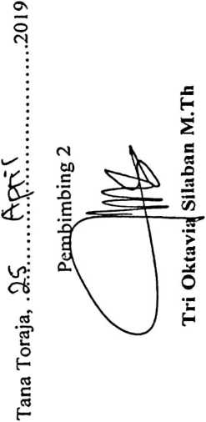
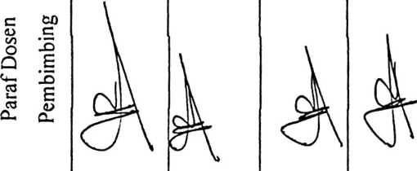
LEMBARAN KONSULTASI PEMBIMBINGAN PROPOSAL/SKRIPSI
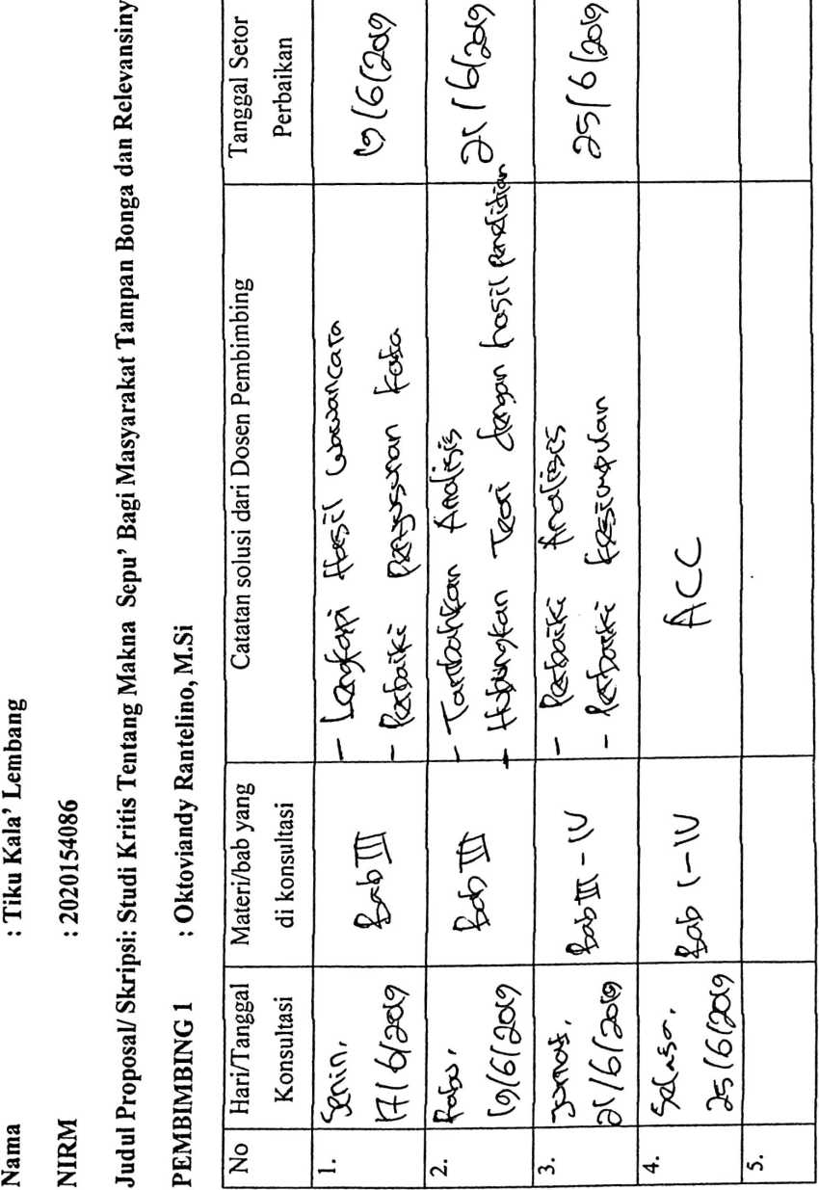



LEMBARAN KONSULTASI PEMBIMBINGAN PRGPOSrtL/SKRIPSI
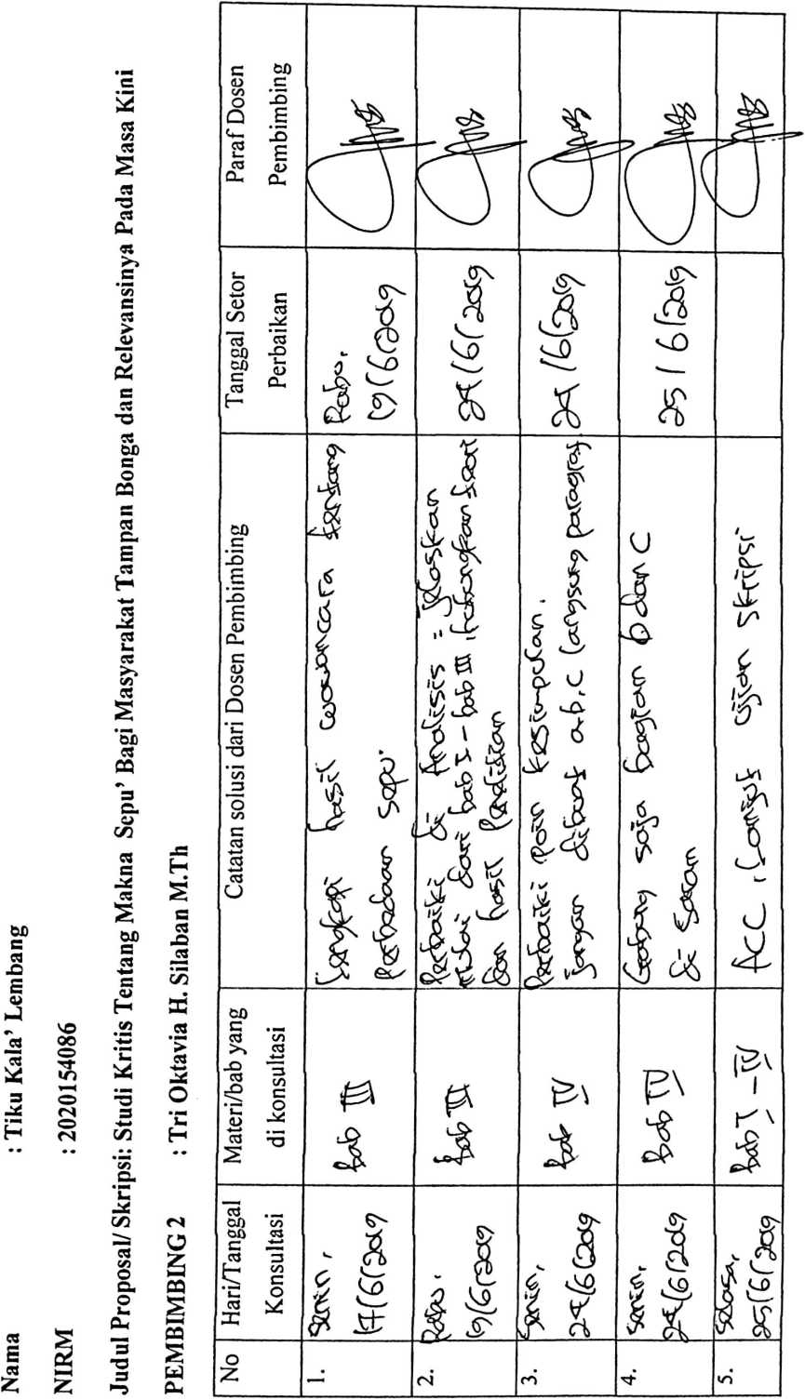

w
Tri Oktavi* H. Silaban M.Th

■T KEMENTER1AN AGAMA

X SEKOLAH TINGGI AGAMA KRISTEN NEGERI
g» 7 (STAKN) TORAJA
>|rAk£x/ JI. Poros Makale-Makassar Km. 11,5; Tlp/Fax. (0423)24620,24064 Batukila
toraja H MengkendekTana Toraja Email; stakntprpja^vahoo.com
Nomor : 1633/Stk.05/PP.00.9/05/2019
Sifat : Biasa
Lampiran : -
Hal : Permohonan Penelitian
22 Mei 2019
Yth. Kepala Lembang Tampan Bonga
Kecamatan Bangkelekila’
Di
Tempat
Dengan hormat,
Dalam rangka menyelesaikan studi SI di STAKN Toraja, maka perlu diadakan
penelitian lapangan. Untuk itu kami mohon kesediaan Bapak/Ibu untuk memberikan izin
penelitian kepada:
NAMA
NIRM
Jurusan
: Tiku Kala’ Lembang
: 2020154086
: Teologi Kristen
yang akan meneliti tentang : Studi Kritis tentang Makna Sepu’ bagi Orang Toraja dan
Relevansinya pada Masa Kini.
Demikian, atas perhatian dan kerjasama yang baik, kami ucapkan terima kasih.
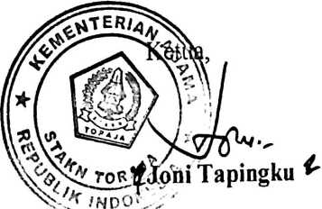

Nama | : Immanuel Arung Tanga
Jabatan | : Kepala Lembang Tampan Bonga
Menerangkan bahwa:  Nama | : Tiku Kala’ Lembang
N1RM | :2020154086
Jurusan | : Teologi Kristen
Dari Sekolah Tinggi Agama Kristen Negeri ( STAKN ) Toraja, telah benar-benar
melakukan penelitian di LembangTampan Bonga Kecamatan Bangkelekila’ Kabupaten
Toraja Utara dengan judul “ Studi Kritis Tentang Makna Sepu’ Bagi Orang Toraja dan
Relevansinya Pada Masa Kini” Sejak Tanggal 23 Mei Sampai dengan tanggal 12 Juni 2019.
Demikian surat keterangan ini dibuat dan diberikan kepada yang bersangkutan untuk
digunakan seperlunya.
Tampan Bonga, 13 Juni 2019
Kepala 'LembangTampan Bonga

Immiihue! ArurigTanga
<kL'<

